מבקר המדינה | דוח ביקורת שנתי 71ג | התשפ"א-2021

המשרד לביטחון הפנים | שירות בתי הסוהר
שיקום אסירים בישראל

שיקום אסירים בישראל

תיקון 42 לפקודת בתי הסוהר [נוסח חדש], התשל"ב-1971, משנת 2012, עיגן את שיקום האסיר כמשימת ליבה בשירות בתי הסוהר (להלן - שב"ס) והסמיך את נציב שב"ס לבחון אפשרויות לשיקומו של אסיר שהוא אזרח או תושב ישראל, ולנקוט צעדים להבטחת שילובו המרבי בפעילויות שיקום בין כותלי בית הסוהר. חטיבת התָקוֹן בשב"ס מופקדת על פעולות שיקום לאסירים המוחזקים בבתי הסוהר; והרשות לשיקום האסיר (להלן - רש"א או הרשות), מופקדת על פעולות שיקום לאחר השחרור. עם סיום ריצוי עונשם בבתי הסוהר, ניצבים בפני אסירים משוחררים אתגרים רבים להשתלבות מחודשת בחברה ובקהילה.
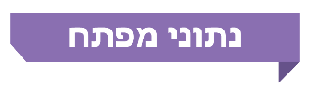
46.7 מיליון ש"ח | 32,621 | 86 מיליון ש"ח | 39.3%
תקציב חטיבת התקון בשירות בתי הסוהר לשנת 2019. | אסירים פליליים תושבי ישראל שוחררו משב"ס בשנים 2016 - 2020, כ-77% מהם שוחררו ללא מגבלות פיקוח או טיפול. | קיבל שב"ס עבור ביצוע תיקון 42, בין השנים 2016 -2018. | שיעור המועדות לאחר חמש שנים אצל כלל האסירים שהשתחררו בשנת 2013
2.2 ש"ח | 20,802 | 22% | 22 מיליון ש"ח
ממוצע התגמול לשעה של עבודת אסיר המועסק בשב"ס בעבודות בתוך הכלא (ערך השעה נע בין 0.8 ש"ח ל-4 ש"ח). | אסירים תושבי ישראל שוחררו בשחרור מנהלי בשנים 2020-2016 (כ-64% בממוצע מכלל המשוחררים באותן שנים). | מהאסירים תושבי ישראל ששוחררו בשנים 2020-2016 עשויים להתחייב בשיקום תחת פיקוח רש"א | תוספת תלת שנתית לתקציב רש"א מאוגוסט 2019

פעולות הביקורת
בחודשים מרץ ועד יולי 2020 בדק משרד מבקר המדינה לסירוגין את נושא שיקום האסירים. הבדיקה נעשתה בשב"ס וברש"א, ובדיקות השלמה נעשו במשרד לביטחון פנים ובמשרד העבודה, הרווחה והשירותים החברתיים. בביקורת נבדקו הנושאים האלה: תוכניות השיקום בשב"ס, פעילות רש"א לשיקום אסירים והרצף השיקומי לאורך תקופת המאסר ולאחריה. יצוין כי הדוח לא עוסק בתחום החינוך בשב"ס. דוח ביקורת קודם בנושא זה פורסם בשנת 2014.

תמונת המצב העולה מן הביקורת

המענה השיקומי לאסירים: בשנים 2017 עד 2019, בממוצע, כ-57% מהצרכים הטיפוליים שהוגדרו לאסירים שהיו כלואים באותן שנים, לא קיבלו מענה, והאסירים שלהם הוגדרו הצרכים האלה לא שולבו בקבוצות או במחלקות על פי הצורך הטיפולי שהוגדר להם, בעיקר בתחומי מרמה והתמכרויות. כמו כן, מלבד המחלקות לטיפול בעברייני מין, שאר המחלקות הטיפוליות אינן ממצות את פוטנציאל תקן הכליאה שלהן, ושיעור המקומות הריקים במחלקות אלו הוא 19% - 34%.
שיקום הכלואים בגין עבירות אלימות במשפחה: באמצע שנת 2020 כ-37% מכלל הכלואים בגין עבירות אלימות במשפחה לא טופלו אף לא באחת ממסגרות השיקום הרלוונטיות של שב"ס בתחום זה. שיעור המועדות בקרב אסירים שטופלו בתוכנית שיקום בשב"ס עמד על 30.2% לעומת 39.9% בקרב אסירים שלא השתתפו בתוכניות. שיעור מועדות גבוה זה של אסירים משוחררים שריצו מאסר בגין עבירות אלימות במשפחה ולא השתתפו בתוכניות שיקום, עלול לסכן את בני משפחתם.
שיקום האסירים השפוטים למאסרים קצרים: מיעוטם של האסירים השפוטים למאסרים קצרים השתתפו בפעילות הכנה לקראת שחרור - 1.3% בשנת 2018 ו-1.8% בשנת 2019 - משקף פער ממשי בין תפיסת שב"ס שלפיה יש להתמקד בהכנת אסירים השפוטים למאסר קצר לקראת שחרורם, לבין פעילותו בפועל בתחום זה.
תקנות לשיקום אסירים: חרף החובה שקבע המחוקק בשנת 2012, נכון ליולי 2020 טרם הותקנו תקנות להסדרת השיקום לאסירים. אי-התקנת התקנות במהלך שנים אלה פוגעת ביכולתו של שב"ס ליישם באופן מוסדר ומסודר את המדיניות שקבע המחוקק.
ניהול מבוסס נתונים: במערכות המידע הממוחשבות של שב"ס חסר מידע רלוונטי על צורכי התקון של האסירים ועל מידת שילובם בתוכניות התקון השונות. מידע ממוחשב במערכת התקון היה מאפשר לנטר בכל עת את מספר האסירים שאינם מקבלים מענה תקוני ומאפשר גם למטה שב"ס לקבל החלטות ניהוליות ואסטרטגיות הנגזרות ממידע המצוי במערכת.
תוכניות עבודה של רש"א: רכיבים מהותיים בתוכנית העבודה של רש"א לשנים 2018-2017 לא יושמו, לרבות פיקוח על אסירים משוחררים המשוקמים במוסדות תורניים, וקידום העסקת אסירים משוחררים על ידי החברה הכלכלית של המרכז לשלטון מקומי. בשל כך לא השיגה רש"א חלק מהיעדים שהוגדרו בתוכנית האמורה. הממצאים משקפים בעיית תפקוד ברש"א הנובעת בעיקר ממחסור במשאבים בשנים האחרונות.
האסירים המשוחררים שאינם חייבים בשיקום: חוק רש"א מקנה לה את הסמכות לטפל בכלל האסירים המשוחררים תושבי ישראל. מתוך כלל האסירים הפליליים תושבי ישראל ששוחררו בשנים 2016 - 2020 שיעור האסירים העשויים להתחייב בליווי, מעקב, פיקוח ושיקום על ידי רש"א לאחר שחרורם הסתכם בממוצע בכ-22%. רש"א אינה מטפלת בכ-70% מהאסירים המשוחררים שאינם משתחררים ברישיון או שאינם מעוניינים להשתחרר בפיקוח רש"א, למעט אוכלוסיית האסירים הבוחרים מיוזמתם להשתתף בתוכניות השיקום של רש"א (וולונטריים). שיעור זה אינו עונה על מלוא הפוטנציאל הגלום בשיקום אסירים ובהורדת שיעור חזרתם למעגל הפשע (מועדות); בשנים 2016 - 2020 שוחררו בשחרור מינהלי 20,802 אסירים (המהווים כ-64% בממוצע מכלל המשוחררים תושבי ישראל באותן שנים). אסירים אלה אינם מחויבים בקבלת תוכניות טיפול ושיקום לאחר שחרורם, הגם שהם עלולים לסכן את הציבור.
ממשקי העבודה בין שב"ס לרש"א: רק פחות ממחצית מהאסירים שהשתחררו על ידי היחידה הייעודית בשב"ס בשחרור מוקדם הופנו או פנו בעצמם לקבלת טיפול ברש"א.
אסירים משוחררים בעלי צרכי שיקום ייחודיים: שיעור המועדות בקרב אסירים עם מוגבלות נפשית, המונים כ-10% בממוצע מאוכלוסיית המשתחררים מדי שנה, הוא 70%. מסגרות השיקום של רש"א אינן כוללות מענה טיפולי לאוכלוסייה זו.
הגדלת פעילות התקון: משרד מבקר המדינה מציין לחיוב את פעילותה של חטיבת התקון להגדלת מספר המחלקות ומספר האסירים המשתתפים במסגרות השיקום.
מחקר הערכה משותף: משרד מבקר המדינה רואה בחיוב את המחקר המשותף שעורכים רש"א, משטרת ישראל ושב"ס וממליץ כי תוצאותיו ישמשו את רש"א לטיוב תוכניות השיקום שהיא מפעילה, להפסקת תוכניות בלתי מועילות ולהכנת תוכניות חדשות תלויות מדידה והערכה.

מומלץ כי שב"ס יבחן מהן הסיבות שבעטיין אסירים לא שולבו בטיפולים שהוגדר להם צורך טיפולי בהם, ויפעל להסרת חסמים; ובנוסף יפעל להגדלת מספר האסירים המקבלים מענה תקוני שלם ובמיוחד לגבי אסירים השוהים באגפים שמורים או באגפי הפרדה. עוד מומלץ כי שב"ס יבחן פעולות נוספות כדי למקסם את מספר האסירים המשולבים במחלקות הייעודיות ובעיקר באגפי השיקום.

עיקרי המלצות הביקורת

על חטיבת התקון לדאוג שכלל המידע הנדרש בנוגע לאסירים יוזן באופן קבוע ומדויק למערכת הממוחשבת של שב"ס, כדי שההחלטות המתקבלות יבוססו על מידע אמין ועדכני.
ראוי שגופי התקון ומשרד המשפטים יתייחסו במסגרת הפורומים הממשלתיים הדנים בנושא גם לשיעור המועדות של אסירים שריצו מאסר מלא על עבירות שאינן עבירות מין. זאת מאחר שקבוצת אסירים זו אינה נדרשת להשתתף בהליכי טיפול ושיקום לאחר השחרור. הדבר נוגע בעיקר לאסירים אשר רמת הסיכון הנשקף מהתנהגותם לנפגעי העבירה או לכלל הציבור, עלולה להיות גבוהה.
ראוי שרש"א תפעל להשאת מספר האסירים המרואיינים בכל בתי הסוהר ותבחן את התאמתם לשיקום, כדי לאפשר לאסירים אלו לזכות בשחרור מוקדם במועד המוקדם האפשרי בחוק ולממש את האינטרס הציבורי - להקטין את סיכויי חזרתו של האסיר להתנהגות עבריינית באמצעות טיפול שיקומי ושחרור בפיקוח רש"א.
מוצע לשב"ס ולרש"א לבחון תמריצים יעילים להגברת ההיענות של אוכלוסיית הכלואים בגין עבירות אלימות במשפחה להשתתף בתוכניות הטיפול בבתי הסוהר ובקהילה עם שחרורם, ואף לשקול דרכים נוספות להגדלת שיעור המשתתפים בתוכניות מקרב אוכלוסייה זו. ומכל מקום יש להימנע ממצב שבו דווקא אסירים שלא טופלו בין כותלי הכלא יידחו מקבלת טיפול מחוצה לו.
מוצע לרש"א לשקול להכין תוכניות שיקום על פי תפיסת הצדק המאחה לאסירים המתאימים לכך, ולהפעיל אותן בשיתוף נפגעי העבירה המעוניינים בכך, לשם הגברת המועילות של הליכי השיקום והפחתת שיעור המועדות. לצורך כך מוצע לעגן שיטת טיפול זאת בנהלים פנימיים.
בשל המאפיינים היחודיים של קבוצת האסירים המשוחררים עם מוגבלויות, מוצע כי רש"א תבחן אם המענים הקיימים במסגרות הקהילתיות והמסגרות שמפעיל משרד הרווחה מספקים, ואם הם תורמים להורדת שיעור המועדות הגבוה של אסירים משוחררים מאוכלוסיה זו. אם תגיע רש"א למסקנה כי המסגרות האמורות אינן מתאימות לצרכים, מומלץ שתבחן הקמת מסגרות ייעודיות לשיקום אסירים עם מוגבלויות לצד פתרונות חלופיים במסגרות הקיימות.

פעולות ליווי חקירה בהתאם לאבני דרך מרכזיות בחקירה*
החסמים העיקריים בשיקום אסירים

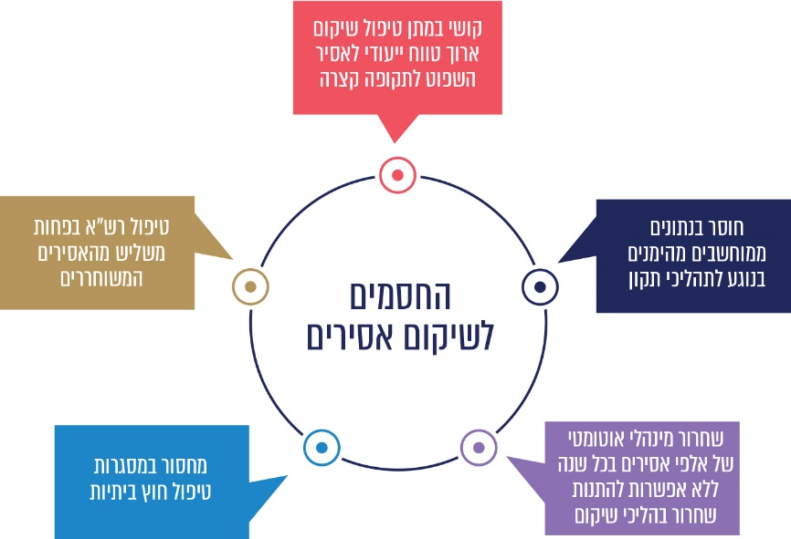

אופן שחרור אסירים תושבי ישראל בשנים 2016 - 2020

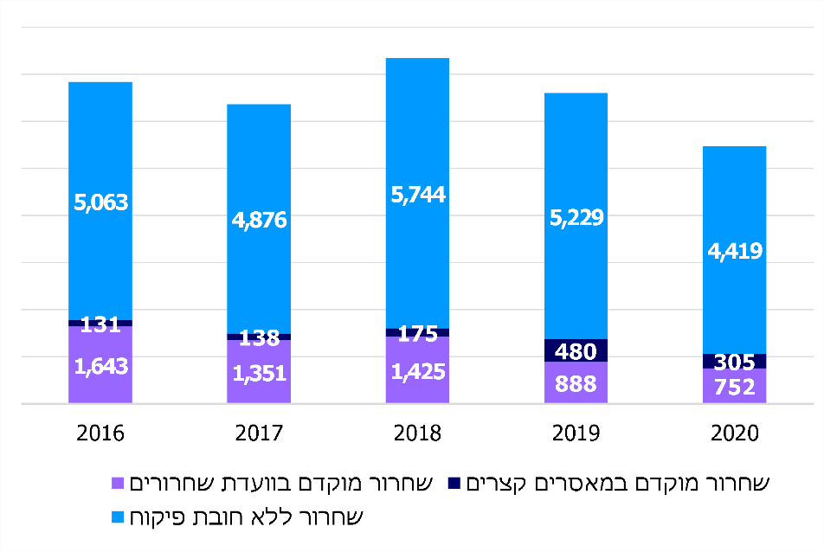

סיכום

בעשור האחרון רווחת התפיסה כי עונשי הכליאה אינם משיגים את ייעודם בצמצום שיעור המועדות. תפיסה זו עומדת בבסיס הצורך להגביר את העשייה הממשלתית בתחום השיקום. בשנים האחרונות גדלה כמות האסירים המשתחררים והדבר מעצים את החובה המוטלת על גורמי השיקום ללוות את האסירים ולטפל בהם ברציפות - החל בשלבי המעצר וכלה בהשתלבות בקהילה ובשוק התעסוקה לאחר שחרורם. אלפי אסירים פליליים משתחררים מדי שנה מבלי שהם מחויבים בתכניות טיפול ושיקום. ראוי ששירות בתי הסוהר והרשות לשיקום האסיר בשיתוף משרד המשפטים, יבחנו את גיבושו של מתווה אשר יעודד ויתמרץ את רוב האסירים המשוחררים להשתתף בהליכי טיפול, ליווי, שיקום או פיקוח; ובפרט אסירים אשר רמת הסיכון הנשקפת מהתנהגותם עלולה להיות גבוהה ביחס לנפגעי העבירה או לכלל הציבור.

חוק לתיקון פקודת בתי הסוהר (מס' 42), התשע"ב-2012, ס"ח תשע"ב מס' 2355 מיום 14.5.2012 עמ' 377.
עבודות שת"ם - שירותים תחזוקה ומטבחים ועבודות שונות בכלא שאינן יצרניות (אסירים חונכים ותומכים). זהו גם שכר אסירים המשתתפים בתוכניות ההכשרה המקצועית.
יצוין כי לאחרונה הוחלט על ידי ראש אגף האסיר שהתגמול השעתי לאסיר בגין תעסוקה במרכז שיקום יצרני יחושב מדצמבר 2020 לפי 65%משכר המינימום השעתי הקיים במשק (14.7 ש"ח לשעה במועד הביקורת).
יצוין כי בהיעדר תקציב מדינה מאושר לשנת 2020, באוקטובר אותה שנה הועברו לרש"א 10 מיליון ש"ח מתוספת התקציב האמורה, ממשרד הרווחה.
מבקר המדינה, דוח שנתי 64ג (2014), "היבטים בשיקום אסירים", מעמוד 475.

